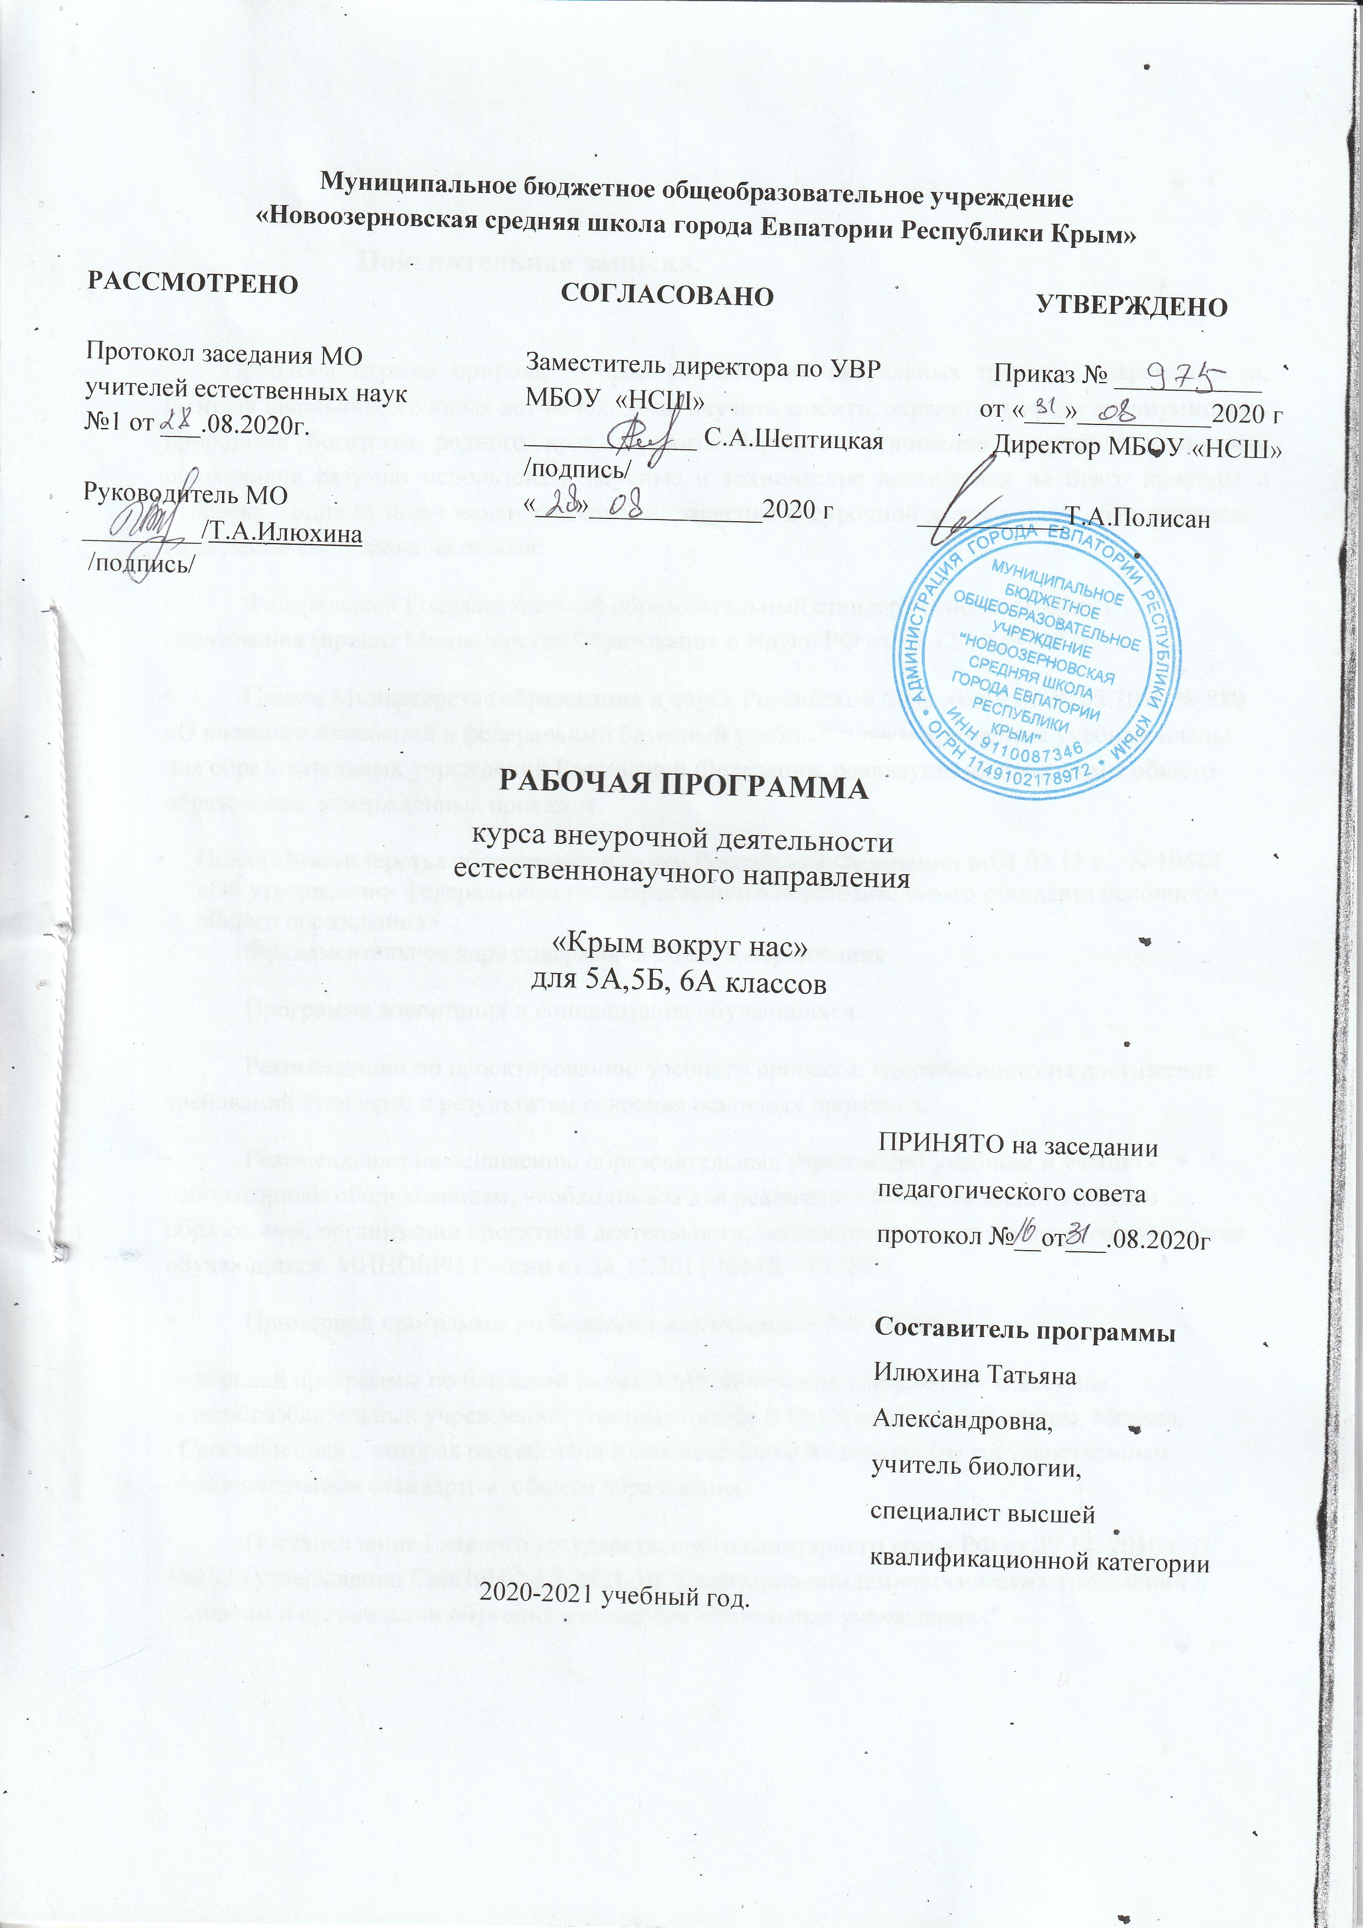

Пояснительная записка
Рабочая программа внеурочного курса «Крым вокруг нас» для 5-6 класса составлена на основе в соответствии с основными положениями федерального базисного учебного плана , примерной программой основного общего образования по крымоведению для 5-9 классов, утвержденной Коллегией МОН Республики Крым.
Авторы: Рудяков А.Н. – доктор филологических наук, профессор, ректор КРИППО.
Супрычев А.В. – кандидат педагогических наук, заведующий кафедрой естественно-математического образования КРИППО.
Нормативными документами для составления рабочей программы являются:
- Федеральный закон от 29.12.2012 N 273-ФЗ (ред. от 03.02.2014) "Об образовании в Российской Федерации"
- Постановление гл. государственного санитарного врача РФ от 29.12.2010 г. № 189 "Об утверждении СанПиН 2.4.2.2821-10 «Санитарно-эпидемиологические требования к условиям и организации обучения в общеобразовательных учреждениях»
- Приказ Минобрнауки РФ от 09.03.2004 N 1312 «Об утверждении федерального базисного ученого плана и примерных учебных планов для образовательных учреждений РФ, реализующих программы общего образования
- Приказ Минобразования России от 05.03.2004 N 1089 (ред. от 31.01.2012) "Об утверждении федерального компонента государственных образовательных стандартов начального общего, основного общего и среднего (полного) общего образования"
- Федеральный компонент государственого стандарта общегообразования, утвержденный приказом Минобрнауки РФ от 05.03.2004 №1089;
- Федеральный базисный учебный план для основного общего образования, утвержденный приказом Минобрнауки РФ от 09.03.2004 №1312;
- Федеральным законом от 05.05.2014 N 84-ФЗ "Об особенностях правового регулирования отношений в сфере образования в связи с принятием в Российскую Федерацию Республики Крым и образованием в составе Российской Федерации новых субъектов – Республики Крым и города федерального значения Севастополя и о внесении изменений в Федеральный закон "Об образовании в Российской Федерации".
Необходимость разработки программы и содержания внеурочного курса обусловлена очевидным возрастанием роли и значения краеведения в Российской Федерации. В рамках Закона РФ «Об образовании», концепции комплексной программы модернизации образования приобретает особую актуальность. Опыт накопления и распространения знаний о родном крае имеет давние традиции, как в Крыму, так и во всей России.
Актуальность и обоснованность наличия курса «Крымвокруг нас» в 5-6 классе предопределена его практической направленностью на реализацию органического единства интересов личности, общества и государства в деле воспитания гражданина России. Информация о своей семье, населенном пункте и родном крае расширяет интеллектуальный потенциал учащихся, помогает адаптироваться ко взрослой жизни, сформировать активную жизненную позицию и более полно реализовать на практике свои гражданские свободы, права и обязанности
В контексте этого следует особо подчеркнуть то, что именно краеведческий подход позволяет учащимся наилучшим образом узнать родной край, свою «малую родину» как неотъемлемую составляющую часть Российского государства, получить представление о природных и культурных богатствах родного края, формирует любовь к своей местности, своей стране, закладывает основы экологической культуры. Краеведение является также наиболее надежным способом осуществления межпредметных связей в общеобразовательной школе, развивает у школьников логическое и пространственно-временное мышление.

Содержание курса
Тема 1. Введение (1 час)
Экология в ряду других биологических наук. Роль экологии в рациональном использовании природных богатств.
Тема 2. Зеленый веер планеты Земля (7 часов)
Растения – необходимое условие жизни природы. Лес. Панорама лесов. Типы лесов. Правовая охрана лесных ресурсов. Особенности лесов Крыма. Заочная экскурсия в лес. Лесные этажи – ярусы лиственного леса. Зеленая аптека - лекарственные растения. Растения под охраной. Практическая работа «Изучение правил сбора, использования и хранения дикорастущих растений»
Тема 3. Организмы - обитатели почвы. (4 часа)
Почва – среда жизни растений и организмов. Состав и структура почвы. Плодородие почвы. Деятельность червей, насекомых в процессе почвообразования. Практическая работа «Ознакомление с составом почвы»
Тема 4. Разнообразие растений (7 часов)
Группы растений по их экологическому значению значению: лесные, луговые, степные. Медоносные растения. Значение пчел и других опылителей для жизни растений. Сорняки и их значение. Роль цветковых растений в природе и жизни человека. «Красная книга Крыма». Нормы и правила поведения по отношению к дикорастущим растениям. Создание презентации, проекта «Голосеменные и цветковые растения Крыма» Практическая работа «Определение травянистых, лекарственных, древесных, кустарниковых растений Крыма с помощью определителя»
Тема 5. Мир животных (14 часов)
Насекомые. Муравьи – друзья леса, санитары леса. Охрана муравейников. Методика их расселения. Хищные насекомые, их роль в природе (жужелицы, божьи коровки, осы и др.) Насекомые – опылители. Пчела медоносная, бортовая, шмели. Действие антропогенного фактора на численность насекомых. Охрана насекомых. Видовой состав и разнообразие птицКрыма. Причины перелетов птиц. Действие природного и антропогенного факторов на гибель птиц при перелете. Охрана птиц. 1 апреля – Всемирный день птиц. Изучение видового состава зимующих птиц. Наблюдения о наиболее интересных явлениях из жизни птиц. Видовое многообразие млекопитающих Крыма. Особенности отношений «Хищник - жертва». Что значит «вредное» и «полезное» животное? Правовая охрана диких животных. Охраняемые виды млекопитающих нашей местности. Практическая работа «Редкие животные и птицы Крыма». Подкормка животных и птиц, развешивание кормушек для птиц.

Учебно-тематический план
№ | Раздел, тема | Количество часов
 |  | Всего | Теоретич.  занятия | Практич.  занятия
1 | Введение. | 1 | 1
2 | Зеленый веер планетыЗемля. | 7 | 5 | 2
3 | Организмы - обитатели почвы. | 4 | 2 | 2
4 | Разнообразие растений | 7 | 5 | 2
5 | Мир животных. | 14 | 9 | 5
 | Итоговое занятие | 1 | 1
 | ИТОГО | 34 | 23 | 11

КАЛЕНДАРНО-тематическое планирование
№ | Наименование темы занятия | Календарные сроки
 |  | план | факт
 | Тема 1. Введение (1 час)
1 | Что изучает экология? Роль науки в рациональном использовании природных и сохранении богатств.Заповедники Крыма.
 | Тема 2. Зеленый веер планеты Земля (7 часов)
2 | Растения – необходимое условие жизни природы.
3 | Лес. Панорама крымских лесов. Типы лесов. Правовая охрана лесных ресурсов.
4 | Заочная экскурсия в лес.Особенности лесов Северного и Южного макросклонов Крымских гор.
5 | Лесные этажи – ярусы лиственного леса.
6 | Зеленая аптека - лекарственные растения.
7 | Растения под охраной. Редкие и исчезающие растения Крыма
8 | Практическая работа «Изучение правил сбора, использования и хранения дикорастущих растений»
 | Тема 3. Организмы - обитатели почвы. (4 часа)
9 | Почва – среда жизни растений и животных.
10 | Состав и структура почвы. Плодородие почвы.
11 | Деятельность червей, насекомых в процессе почвообразования.
12 | Практическая работа «Ознакомление с почвенным составом местности»
 | Тема 4. Разнообразие растений (7 часов)
13 | Группы растений по их экологическому значению: лесные, луговые, степные, культурные растения
14 | Значение насекомых для жизни растений. Медоносные растения.
15 | Сорняки и их значение.
16 | Роль голосеменных и цветковых растений в природе и жизни человека.
17 | «Красная книгаКрыма». Нормы и правила поведения по отношению к дикорастущим растениям.
18 | Создание презентации, проекта «Голосеменные и цветковые растения Крыма и их охрана»
19 | Практическая работа «Определение травянистых, лекарственных, древесных, кустарниковых растений с помощью определителя»
 | Тема 5. Удивительный мир животных (14 часов)
20 | Насекомые.Муравьи – друзья леса, санитары леса. Охрана муравейников. Методика их расселения.
21 | Хищные насекомые, их роль в природе (жужелицы, божьи коровки, осы и др.)
22 | Насекомые – опылители. Пчела медоносная, бортовая, шмели.
23 | Действие антропогенного фактора на численность насекомых. Охрана насекомых.
24 | Видовой состав и разнообразие птиц Крыма
25 | Причины перелетов птиц. Действие природного и антропогенного факторов на гибель птиц при перелете.
26 | Охрана птиц. 1 апреля – Всемирный день птиц.
27 | Изучение видового состава зимующих птиц.Заповедник «Лебяжьи острова»
28 | Наблюдения наиболее интересных явлений из жизни птиц.
29 | Видовое многообразие млекопитающих Крыма
30 | Особенности отношений «Хищник - жертва». Что значит «вредное» и «полезное» животное?
31 | Правовая охрана диких животных. Охраняемые виды млекопитающихКрыма.
32 | Практическая работа «По следам животных и птиц».
33 | Подкормка животных и птиц, развешивание кормушек для птиц.
34 | Итоговое занятие

